1. **首先，无论是什么身份的人，都要先加入到网站管理员中。**

进入【网站管理】-【用户和权限】

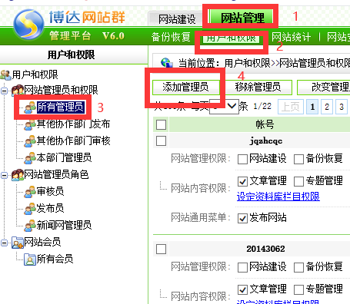

点击【添加管理员】，选择

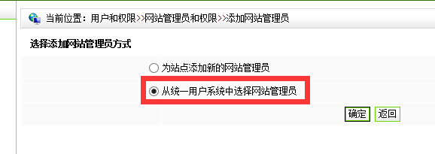

然后输入工号。

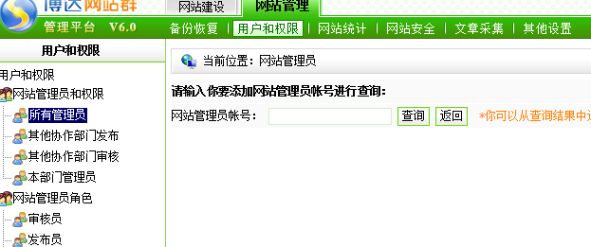

添加后，将该管理员设置到与其身份相对应的【分组】和【角色】中，2个都需要设置。

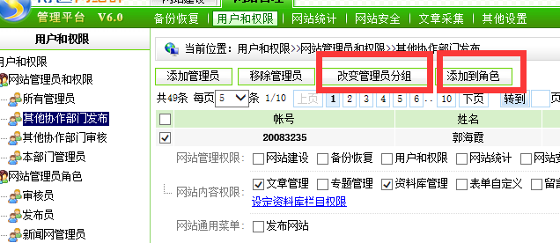

发布指智能上传文章，提交审核的用户；

审核指智能审核他人发布内容的人。

本部门管理员、新闻网管理员指宣传部负责最终发布内容的人。

1. **设置部门审核人。**

进入【网站内容管理】-【文章管理】-【设置】-【文章审核流程设定】，点击【各单位投稿审核】

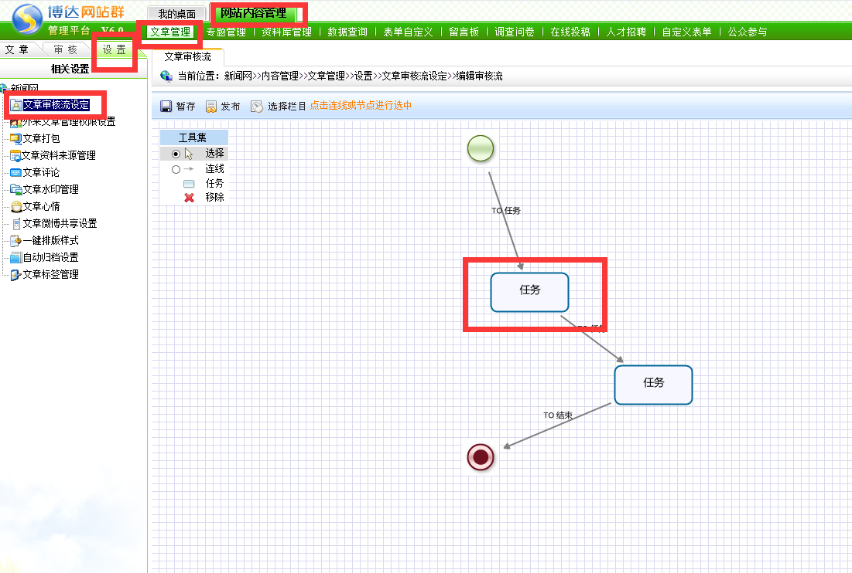

选择处于位置上方的任务，点击后，右侧弹出属性对话框。

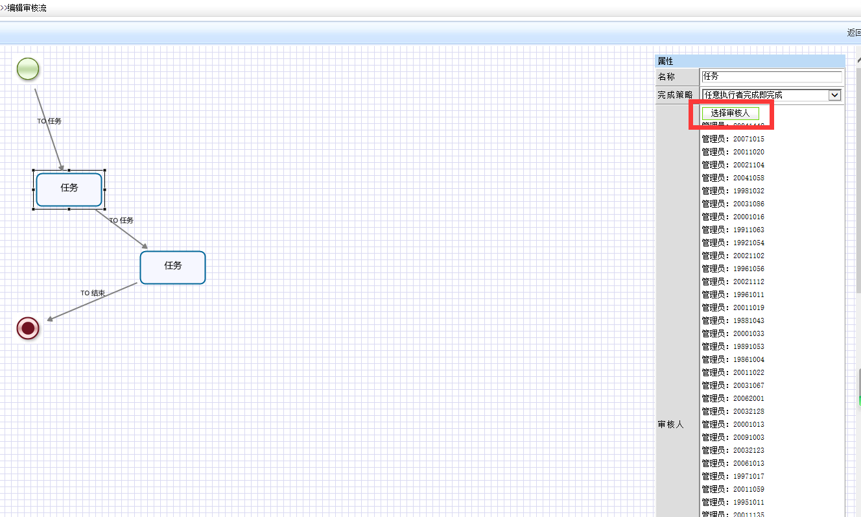

选择，【选择审核人】

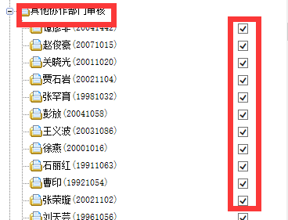

在其他协作部门审核分类中，找到对应的人，右侧打对号即可。

如果该分类中没有要添加的人，则返回第一步骤，重新添加该用户为我网站管理员，并设置好管理员分组与角色，然后再返回到本页面。

设置好之后，点击【发布】

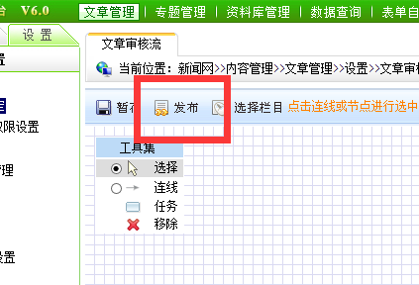

1. **增加新闻网发布员。**

进入【网站内容管理】-【文章管理】-【设置】-【文章审核流程设定】，点击【各单位投稿审核】

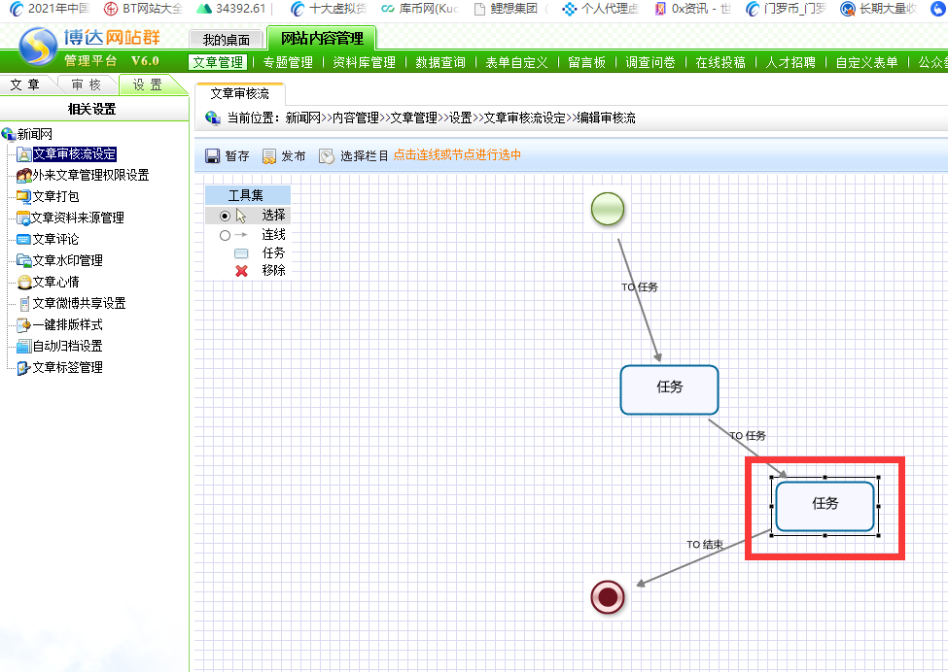

点击下方的任务按钮，查看右侧属性对话框。

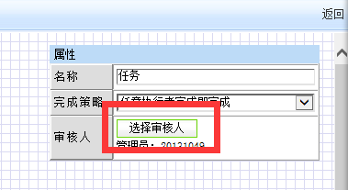

右侧点击【选择审核人】

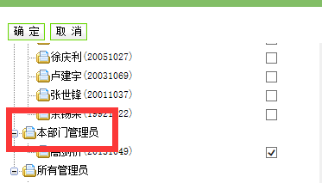

在本部门管理员中，选择相应的人员即可。

如果该分类中没有要添加的人，则返回第一步骤，重新添加该用户为我网站管理员，并设置好管理员分组与角色，然后再返回到本页面。

设置好之后，点击【发布】

1. **各单位发布人员设置**

进入【网站管理】-【用户和权限】



点击【添加管理员】，选择



然后输入工号。



添加后，将该管理员设置到与其身份相对应的【分组】和【角色】中，2个都需要设置。



选择用户，改变管理员分组为【其他协作部门发布】，添加到角色为【发布员】

**在人员已经添加到系统内的情况下，如果还没添加进来，重复第一步。**

1. **各单位审核人员设置**

**在人员已经添加到系统内的情况下，如果还没添加进来，重复第一步。**



选择用户，改变管理员分组为【其他协作部门审核】，添加到角色为【审核员】

1. **宣传部新闻网最终发布人员设置**

**在人员已经添加到系统内的情况下，如果还没添加进来，重复第一步。**



选择用户，改变管理员分组为【本部门管理员】，添加到角色为【新闻网管理员】